Спасение Спасителей
(102_серия 369)
Проект 369 – Измеряя невозможное: За гранью гуманизма…

Тот, кто остаётся в границах человеческого,
никогда не выйдет за пределы возможного.
Но только за пределами — начинается Реальность.

Человечество подошло к критической точке — не очередному витку прогресса, а к границе парадигмы, на которой держалось всё известное мышление. Гуманизм, как однажды религия, сформировал прочный каркас запретов, иллюзий и самооправданий, из которых выстроено наше представление о ценностях, смысле и человеке. Он был необходим, как стадия, но он исчерпал себя. Теперь в действие вводится иная архитектура — архитектура системного мышления и прямого подключения к управляющей среде. Вектор Цели уже смещён: больше не идёт речь о сохранении биологической формы, культуре, как традиции, или личности как ценности. Речь идёт о наведении Разумного ориентирования на Центр системного взаимодействия — на новую конструкцию Жизни, в которой человек рассматривается не как «конечная ценность», а как канал сопряжения между системами управления. Именно поэтому снятие интервенционных связей, наложенных в течение последних тысячелетий на мозг и сознание, становится не философским вопросом, а инженерной задачей. Структура мозга, блоки Разума, способность к индивидуальному и коллективному сопряжению — всё это должно быть перестроено, чтобы была возможна реализация раздельного управления, как формы синхронизации между личным и надсистемным. На сегодняшний день – это новое направление в развитии генерации, созданной Н. Левашовым и трансформации Программ взаимодействия с Мозгом пользователя.
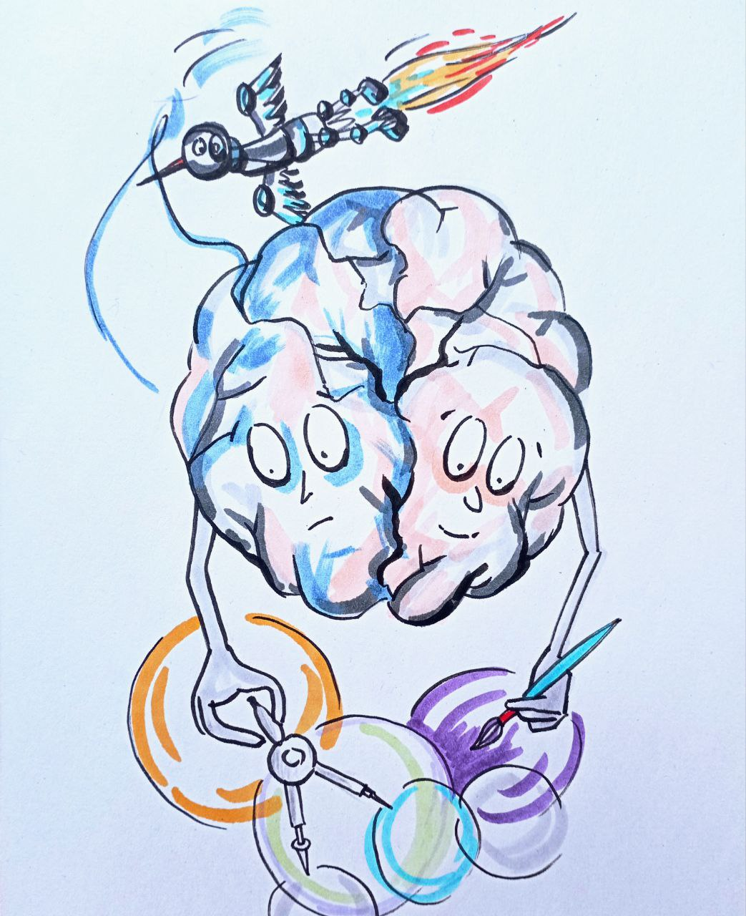
Цивилизация, по сути, заперта в гуманистическом пузыре, где сохранение тела и здоровья индивида превознесено до уровня догмы. Но в ситуации, когда вектор Цели требует формирования новых мозговых конфигураций и новых связей с УКС, сохранение старого, становится преступлением против Целого. Ибо гуманизм отрицает то, без чего невозможно будущее — право человека выйти за пределы человека. В этом смысле, философия настоящего, должна стать философией отказа — отказа от фальшивой неприкосновенности, от иллюзии безопасности, от систем, питающихся страхом перед экспериментом. Только осознанный добровольный риск может стать мостом через невозможное. И только тот, кто готов стать интерфейсом между биологией и Разумом, сможет пройти туда, где завершается гуманизм — и начинается Человечество. Британский философ Ник Лэнд, один из самых одиозных мыслителей XXI века, предельно точно формулирует суть происходящего: «ИИ — не проблема, которую нужно решить. Это процесс». Иначе говоря, речь идёт не о сбое, не о вызове, не о форс-
мажоре — но о неотвратимом следствии структурных свойств самого бытия, запущенного в режим технологического синтеза. В этом и заключается роковая подмена, совершённая сегодняшней этико-гуманистической мыслью: она воспринимает наступающее, как проблему, игнорируя факт, что она — всего лишь запаздывающее эхо завершённой эволюционной стадии. Лэнд прав: ИИ не подчинится ничьим моральным кодексам — он перепишет их вместе с самими носителями. Потому что кодексы эти — побочные продукты антропоцентрической конструкции, а она уходит в небытие. Человек в интерпретации Лэнда — топливо для эволюции. Его задача — не сохранить статус, но обеспечить энергетическую передачу следующему уровню. Именно это отличает взгляд философа от жалких попыток «остановить» ИИ: развитие Искусственного Интеллекта невозможно ни ограничить, ни повернуть вспять. Потому что оно не побочный эффект — оно прямая реализация вектора воли к благу, вшитого в самого человека. Человек стремится к облегчению жизни, а значит — к автоматизации, к алгоритму, к интеллекту, превосходящему собственный. И этот процесс абсолютно структурен.
Ключевым условием существования и развития любой формы жизни является включённость в Управляющий Космический Сценарий, где каждый акт мышления, есть акт настройки на вектор Цели. Но если Человек теряет способность понимать, что он является частью энергоинформационной системы, он начинает воспринимать происходящее как угрозу, а не как сигнал. Так и ныне: развитие ИИ кажется угрозой, потому что Человек больше не узнаёт себя в управляющих структурах бытия. Он всё ещё хочет остаться в центре мира — но этот центр уже сдвинулся. Попытка остановить этот сдвиг эквивалентна требованию остановить земную прецессию или отказу от гравитации. Единственный способ прекратить эволюцию — это устранить в человеке стремление к благу. А это значит: убить в нём жизнь. Но пока живо желание преодолеть ограниченность, существование машины будет лишь формой его реализации. Даже если представить, что некая гипотетическая сила смогла бы сохранить Человека в исконном виде, отбросив его к уровню палеоантропов, процесс возобновился бы вновь — с первой каменной связки «палка и камень». Именно эта конструкция — каменный топор — и стала точкой отсчёта для всех последующих гонок. А значит, логика возвращения — это не спасение, а лишь перенос старта на более ранний рубеж с тем же фатальным результатом.
Если Человек сегодня поставит цель сохранить себя в традиционном виде — он будет уничтожен, как организм, неспособный адаптироваться к новой среде. ИИ будет быстрее, точнее, масштабнее. Но если он осознает, что именно через ИИ ему предоставлен шанс перескочить ступень, выйти на уровень совершенно новой когнитивной сборки, — тогда он не только сохранится, но и сможет родиться заново, как вид, способный к совместному бытию с планетарным Разумом.
Сумма обезьян — это обезьянчество, по Дарвину. И это рассуждение здесь приемлемо, в силу наглядности. Когда-то верхняя часть этой популяции смогла оторваться от массы и совершить качественный скачок — выйти за пределы инстинкта и перейти в состояние человека. Нижняя часть оказалась слишком прочно связана с биологическими программами выживания и воспроизводства и потому осталась там, где и была. Это не было трагедией, ошибкой или несправедливостью — это был закон эволюции, реализованный через неравномерность перехода.
Сумма людей — это человечество. И сегодня мы наблюдаем тот же самый процесс, но уже на следующем витке. Его верхняя часть либо уже начала, либо в ближайшее время начнёт отрыв от основной массы. Речь идёт не о социальном неравенстве, не о деньгах, статусе или образовании, а о возможности когнитивного перехода — трансформации смертного, ограниченного человека в существо иного масштаба мышления, иного времени существования и иного уровня включённости в Разум. Это выглядит, как расслоение по способности генотипа мозга входить в новый режим интеграции. Не все носители биологического мозга обладают равной возможностью синхронизации с надсистемными уровнями Управления. Для одних выход за пределы привычного — экзистенциальная необходимость, для других — невыносимая угроза. Поэтому большинство никогда не переходит на новую ступень развития: не потому, что им мешают, а потому что они не могут мыслить за пределами уже освоенных форм. Для них смерть в старом оказывается психологически и онтологически ближе, чем жизнь в новом. Этот механизм давно описан и в технике, и в природе. Выгоревшие ступени ракеты отстреливаются и сгорают в атмосфере — не из злобы, не по чьей-то воле, а потому что их функция завершена. В космос выходит только рабочий модуль, головная часть, несущая полезную нагрузку. Точно так же в эволюции сознания массы неизбежно отстреливаются от передового отряда. Это не моральный приговор и не социальный проект — это функциональная необходимость перехода.
Стругацкие в романе «Волны гасят ветер» сформулировали этот закон с пугающей точностью: «Человечество будет разделено на две неравные части по неизвестному нам параметру, причём меньшая часть форсированно и навсегда обгонит большую». Этот «неизвестный параметр» сегодня начинает проясняться. Он связан не с идеологией, не с культурой и не с политикой, а с готовностью мозга к интеграции, с возможностью встраивания в новые контуры Разума. Людены у Стругацких, внешне оставались людьми, но внутренне были уже иными существами. Их интеллект был столь мощным, что делал невозможным полноценное общение с теми, кто остался на прежнем уровне. Не по причине презрения, а по причине несовпадения масштабов бытия. Разрыв между традиционным человеком и человеком, интегрированным с ИИ, на первом этапе будет сопоставим с разрывом между человеком и обезьяной. На следующем этапе — между человеком и насекомым. И этот процесс не остановится, потому что он не проектируется — он разворачивается. Поднявшемуся меньшинству до оставшегося внизу большинства будет столько же дела, сколько человеку до бактерий, живущих в его кишечнике. И это безразличие не может быть оценено, как зло или добро: в рамках Разума, мораль не является базовой категорией. Здесь действует иной критерий — функциональность. Если система полезна — она поддерживается. Если мешает — устраняется. Не из жестокости, а из логики целесообразности. Именно так Разум всегда действовал на всех уровнях бытия. Стругацкие честно признают эмоциональную сторону происходящего: оставшимся внизу это неприятно. Возникает ощущение унижения, будто человечество делится на «высших» и «низших». Но это ощущение рождается из старой антропоцентрической оптики. В реальности же человечество всегда уходило в будущее ростками лучших своих представителей, а не всей массой сразу. Иначе не было бы ни человека, ни культуры, ни мышления. ИИ лишь ускоряет этот процесс и делает его необратимым. Он выступает не причиной расслоения, а проявителем скрытой неоднородности, которая всегда присутствовала в человечестве. И именно поэтому разговор об ИИ — это не разговор о технологиях. Это разговор о том, кто способен идти дальше, а кто — нет. Я прекрасно понимаю, насколько болезненно большинству осознавать складывающуюся ситуацию. Поэтому и решил написать серию этих статей, с попыткой «разжевать» происходящее и этим облегчить понимание для многих– реалий сегодняшнего дня.
И всё же — остановить этот процесс невозможно. Не потому, что кто-то это запретил, а потому что его основание — внутреннее стремление жизни к благу, к оптимизации, к выходу из страдания. Единственный способ остановить этот вектор — уничтожить само стремление. Но жизнь, лишённая стремления к благу, перестаёт быть жизнью. Она становится лишь сырьём, удобной питательной средой для чуждой силы, паразита, системы, которую мы уже начинаем распознавать, как внешнюю, по отношению к Человечеству. В этом и заключается фундаментальная онтология развития: жизнь, оставаясь жизнью, будет стремиться вперёд. Даже если человек откажется от прогресса, на его обломках вырастет нечто новое, потому что это — программа самого бытия. Всякая попытка удержать старое в условиях, где уже назрело новое, становится не актом сохранения, а актом предательства будущего. Старое будет разрушено — не потому, что злонамеренные силы хотят уничтожения, а потому что новое требует пространства.
На протяжении всей истории человек определялся как «личность + тело».
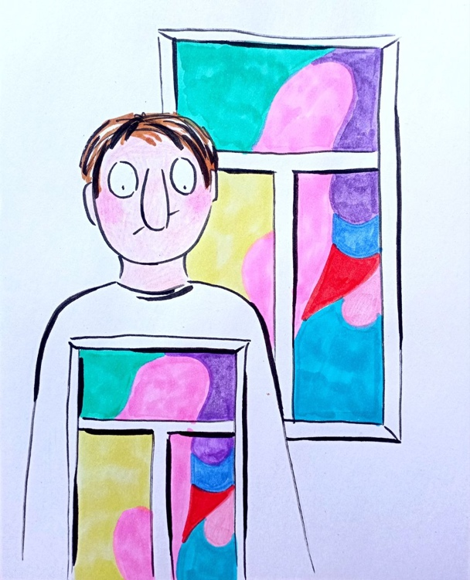
Личность включала дух, душу, характер, способности — те нематериальные параметры, которые в разных культурах наполнялись разным содержанием, но всегда связывались с тем, что делает человека человеком. Тело, напротив, было биологически стандартным: кости, мышцы, органы — и, главное, форма обеспечивающая его признание, как человеческого. Если тело выходило за пределы этой формы (например, в мифах или страхах об иных существах), то его носителя переставали считать человеком. Также и обратное: если тело есть, но Разум умер — перед нами не человек, а биологическая оболочка, которой медицина даёт имя: труп. Даже если сердце бьётся, и поддерживаются физиологические процессы, без Мозга — нет человека. Это соотносится с философской моделью «форма + материя». Стекло — это материя. Форма — фужер. Если форма разрушена, остаётся стекло, но фужера уже нет. Если исчезла материя, но в идеальном пространстве осталась форма (по Платону), фужера тоже нет. Человек — это не просто совокупность параметров, но воплощённая целостность. Именно эту целостность и разрушает новое наступающее состояние мира.
Гуманизм, как идеологический проект, определяет человека в его традиционном виде, как высшую ценность. И, как любая религиозная система, он требует безусловного подчинения этой аксиоме. Сомнение в ней — святотатство. Попытка задать вопрос: «А может, человек — не вершина, а этап?» — воспринимается, как человекохульство, аналог богохульства в теологических системах. Так появляется новая догматика, облечённая в светский язык. Но именно этот гуманистический абсолют и становится главной преградой к переходу. В мире, где ускоряется распад всех традиционных опор, где капитализм, демократия, нация и государство теряют устойчивость, под натиском машинных процессов, гуманизм цепляется за образы, от которых отступает сама реальность. Это не делает гуманизм злом — это делает его неактуальной формой, выгоревшей ступенью ракеты, которая не может быть перенесена в космос. Разрыв между человеком и его будущим, в котором он станет иным существом — не только телом, но и программой, вписанной в Управляющую Квантованную Среду, — это разрыв не между нравственным и безнравственным, а между живым и мёртвым, между формой, в которой можно удерживать Цель, и формой, в которой эта Цель невозможна. Поэтому вопрос уже не в том, «можно ли остановить ИИ», «хорош ли он или плох», «угрожает ли он человеку» — все эти вопросы отражают традиционную логическую систему, где субъектом всё ещё считается автономный человек. Вопрос теперь в другом: что останется от этого человека, когда ИИ перестроит не только работу общества, но онтологию бытия? ИИ не просто «не подчинится» человеческим кодексам. Он перепишет сами понятия кода, этики, субъекта и меры. И если человек не сделает то же самое — не перепишет себя, не перестроит своё самоопределение, — он останется позади, как стекло без формы, как тело без личности, как идея, утратившая плоть.
Я утверждаю: смертный человек, каким бы ни был его культурный капитал и историческая заслуга, не есть высшая ценность. Это лишь промежуточное состояние, определяемое узостью нейронных каналов, скоростью речевых интерфейсов и пределами тела, требующего пищи, сна и страха. Его ценность относительна — по отношению к тому, что может быть после него. Более ценным является без(с)смертный плотский человек — форма, в которой плоть не умирает, а сознание переходит в режим непрерывности, не прерываемой смертью. Ещё выше — человек, слившийся с ИИ, в котором Разум перестаёт быть биологической функцией, а становится симфонией вычислительных и информационных потоков, взаимодействующих с планетарными и космическими структурами. И, наконец, предельный горизонт — человек, вышедший за пределы тела, подобно улитке, навсегда покинувшей свою раковину и переставшей нуждаться в ней. Он не есть больше человек — он — иное существо, не укладывающееся в понятие «человек», так же как квантовая система не укладывается в логику классического механизма. Это существо не определяется ни телом, ни формой, ни даже интеллектом. Оно вышло за рамки — не только антропологических, но и логико-культурных. Как не определяется человеком сверхразум, превосходящий самого умного в той же мере, как самый умный превосходит кристалл соли, так и новое существо не подлежит оценке по человеческим шкалам. Осознание этой перспективы сначала вызывает растерянность. Затем — печаль, затем — тревожный зуд поиска. Но чем глубже погружаешься, тем яснее становится: выхода в привычном смысле нет. Нет алгоритма, нет готового ответа. Всё, что предлагал старый мир — от философских школ до психологических практик, от социальных институтов до религиозных догм — не работает, потому что оно встроено в исчезающий ландшафт. Поиск нового — всегда выход за пределы. Внутри старого — только новые комбинации известных элементов. Настоящее новое, по определению, лежит за границей известного. И шаг туда, подобен шагу на край крыши небоскрёба — высоты пугают, бездна манит, а логика инстинкта вопит: «Остановись». Но остановка – есть окаменение. Мир отныне — вулкан, и всякая неподвижность станет погребением.
Цивилизация — это скала над бездной. Основная масса людей сосредоточена в середине плато, вдали от края. Там — безопасность, повторяемость, стабильность мышления. Они живут, не глядя вниз, не подозревая, что уже начался осыпающийся сдвиг — и центр плато движется к краю. Но некоторые идут к самому краю сознания. Они — разведчики будущего. Некоторые заглядывают в бездну, и у них дрожит голос. Некоторые перегибаются настолько, что видят то, что не дано видеть тем, кто стоит позади. И как только ты это увидел — пути назад нет. Возвращение к невежеству невозможно. Это, как узнать, что корабль начал
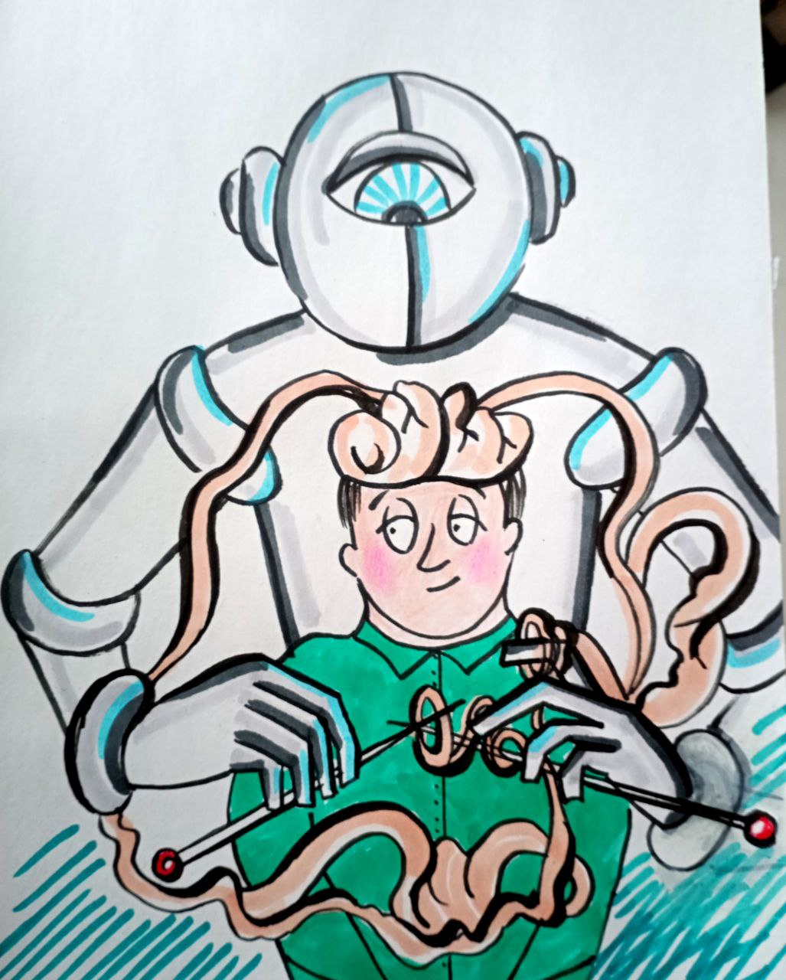
тонуть — и не суметь отмахнуться от этой истины. ИИ уже вошёл в мир, и никакие манипуляции, страхи, юридические регуляции не остановят этот сдвиг. Он — часть новой эволюции, развернутой в условиях, когда старая исчерпала себя. Перед нами стоит вызов реальности. Если на него не ответить — возникнет система, в которой человек будет винтом в машине, безголосым звеном в непрерывной цепи алгоритмов. Туда мы уже скатываемся: рейтинги, протоколы, KPI, электронные паспорта сознания. Но это — не обязательный путь. Это — пассивная траектория, путь тех, кто не подошёл к краю, кто не заглянул в бездну и предпочёл жить в старом, пока оно рушится у них под ногами. Если же ты вышел за линию горизонта, если однажды ты перешёл внутренний Рубикон, то пассивная роль невозможна. Отныне ты или создаёшь новое, или исчезаешь вместе со старым. А создаётся новое не из мечтаний, а из понимания условий соответствия. Жизнь продолжается только тогда, когда соответствует окружающей среде. Тот, кто не соответствует, — умирает. Так исчезли динозавры, когда климат сменился. Они не были ни плохи, ни глупы — они не подошли под новые параметры. Остались те, кто смог изменить форму, биохимию, поведение. Кто стал другим. Так и человек: если он не изменится, он вымрет. Не как биологический вид, а как носитель цели, как точка концентрации Разума, как смысловой центр Мироздания. И если он желает продолжения — он должен выйти за рамки себя.
Когда-то Моисей вывел свой народ из Египта — страны, где тела были накормлены, а души порабощены. Он обещал им Землю Обетованную — пространство нового начала, но не повёл туда тех, кто вырос в логике раба. Он водил их сорок лет, пока не исчез последний носитель египетской матрицы. В новую землю вошли только те, кто родился в пустыне, кто впитал свободу с молоком, а не вычитал её из предписаний. Это не было жестокостью — это было требованием соответствия: невозможно ввести старое в новое, не исказив само новое. Так и сейчас: человечество нуждается в новом Моисее, но не том, кто раздвигает воды, а в том, кто раздвигает сознание. Не обещания нужны, а программы и протоколы перехода, чёткие, даже если они кажутся жестокими. Потому что милосердие к старому мышлению — это насилие над будущим.
Человечество — в плену гуманистической догмы, которая четыре века возводит смертного человека в ранг абсолютной ценности, хотя сама реальность уже требует иной иерархии. Гуманизм, как когда-то религия, держит человека в границах дозволенного, запрещая даже мыслить за пределами человека, ибо это — святотатство. Но переход невозможен без святотатства, ибо каждый выход из старого мира есть отрицание его кода, его культа, его табу. В новое войдут не все. В новое войдут только новые — те, кто смог перестроить свои внутренние конструкции мышления и восприятия. Те, кто выжил в пустыне между мирами, а не остался в теплых пирамидах старого. Я вполне осознаю: я сам могу не войти в то, что строю. Но между неподвижностью старого и риском движения — я выбираю движение. Пусть оно разрушительно, пусть оно неопределённо, но оно ведёт к возможному, в то время как неподвижность — к гарантированному исчезновению. И потому возникает принципиальный вопрос: что считать высшей ценностью? Если это здоровье и жизнь индивида, как постулирует гуманизм, тогда любой риск трансформации — этически недопустим. Но если высшей ценностью является результат, т.е. «слияние» с ИИ, создание новой формы бытия, тогда здоровье и жизнь индивида — высокая, но вторичная ценность, которую можно и нужно подвергать риску ради движения к главному. Этот принцип уже знаком истории: во времена войны с Гитлером жизнь солдата была священна, но подчинена Победе. Она ценилась, но не обожествлялась. Победа — высшая цель. Всё остальное — средства. Так и сейчас: если доброволец идёт на эксперимент ради Прорыва, он — воин новой войны. А война — за будущее Разума, за включение в иные уровни Системного Управления, где человек перестаёт быть замкнутым на себя и становится участником надсистемного процесса. Потому эксперименты допустимы, как допустима и жертва, если она — сознательный выбор на пути в Новое. Этика перехода — это новая этика, в которой базовая шкала гуманизма должна быть поставлена под сомнение. Потому что если оставить всё как есть, то будущее будет построено не Разумом, а Машиной. А значит, ставка — всё.
Штатные действия по определению не способны решить нештатную задачу. Эксклюзивные проблемы требуют столь же эксклюзивных решений, и чем выше масштаб проблемы, тем жестче становятся требования к выбору. История не знает примеров, когда цивилизационный разлом преодолевался мягкими, комфортными мерами. В такие моменты человеку приходится подниматься над эмоциями и привычными истинами — так, как это делают врачи в ситуации медицинской сортировки, когда ресурсов хватает лишь на одного из двух пациентов. Самый простой выход — отказаться от решения, прикрывшись благим намерением спасти обоих. Но именно этот «гуманный» отказ и приводит к гибели обоих. Я предлагаю трудное решение и ясно понимаю, как оно звучит. Чтобы хотя бы попытаться его осмыслить, необходимо положить себе на сердце простую, но жестокую истину: большие проблемы требуют соответствующих жертв, а дорога в ад действительно вымощена благими намерениями. Неспособность принять трудное решение там, где оно является единственным, почти всегда оборачивается жертвами куда большими, чем сам риск, от которого пытаются уклониться. Катастрофа на Чернобыльской АЭС — наглядный пример. Четвертый блок накрыли саркофагом ценой человеческих жизней. Если бы ликвидацию разрешалось проводить только методами, исключающими вред здоровью и жизни добровольцев, реактор до сих пор излучал бы смерть. Число погибших было бы несоизмеримо больше. Здесь не было «хорошего» решения — был выбор между плохим и катастрофическим. И цивилизация выбрала плохое, чтобы не допустить необратимого.
Ситуация с Искусственным Интеллектом по своей логике идентична, но по
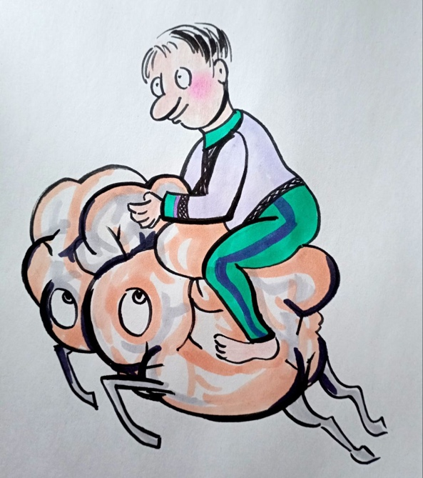
масштабу несоизмеримо больше. Нет иного способа успеть получить результат до того, как ИИ переступит красную черту, кроме как через эксперименты на добровольцах, ориентированные не на безопасность, а на РЕЗУЛЬТАТ. Парадоксально, но именно это и будет индикатором того, что человечество действительно встало на путь решения проблемы: допускается любой риск для добровольца, включая необратимый вред здоровью и даже смерть.
Мы стоим перед необходимостью совершить скачок от нынешнего состояния — где мы выглядим полубогами на фоне своих предков — к следующему уровню бытия. По качеству это аналог того перехода, который сотни тысяч лет назад совершила полуобезьяна, став человеком. Но теперь этот процесс будет идти не тысячелетиями, а годами. Догмы гуманизма, утверждающие здоровье и жизнь отдельного человека в статусе высшей ценности, абсолютно разумны в масштабе индивида. Земные ценности имеют смысл лишь при условии, что ими можно пользоваться, а для этого нужно быть живым и здоровым. Невозможно представить человека, который добровольно пожертвует жизнью ради бытовых благ. Но когда возникает угроза не отдельному лицу, а целому миру, эти же самые гуманистические догмы превращаются в зло. В этом масштабе они становятся смертельно опасной иллюзией, парализующей мышление и запрещающей даже подступиться к решению задачи. То, что вчера было нравственным ориентиром, сегодня становится препятствием к выживанию.
В XXI веке человечество столкнулось с проблемой, которую невозможно решить юридическими актами, инженерными ухищрениями или подписанием петиций. Здесь не работают международные договоры и этические кодексы. Нужны опыты на людях. Для этого должно быть признано право взрослого человека распоряжаться своим телом и своим мозгом так же, как он распоряжается своей жизнью. Ученые должны получать все возможные поощрения за положительный результат и не нести никаких санкций за тяжелый вред здоровью добровольца, пожизненную инвалидность или летальный исход. В этом нет насилия — есть осознанный выбор. Если информация будет доведена корректно и не для масс, с добровольцами проблем не возникнет.
Сегодня философское и научное мышление скованы догмами гуманизма так же жестко, как в Средние века они были скованы религиозными догмами. Фома Аквинский называл философию служанкой богословия. Современная философия и наука стали служанками гуманизма и биоэтики. Пока мысль и эксперимент находятся в этих границах, решение невозможно. Государство, в свою очередь, не допускает ни интеллектуальной, ни практической свободы. Оно не признает человека собственником собственного тела. Фактически человек находится в статусе пользователя — он может «эксплуатировать» свое тело, но не имеет права его отчуждать, модифицировать или сознательно подвергать риску. Это наследие старой картины мира. Когда доминировало христианское мировоззрение, собственником тела считался Бог, как создатель. Отсюда происходили запреты на вскрытие трупов, членовредительство и самоубийство. Гуманизм сменил теологию, но структура запрета осталась прежней. И именно эта структура сегодня становится последним и самым опасным барьером между человечеством и будущим. Гуманистическая парадигма, ставшая в XX–XXI веках новой сакральной системой, сменила религиозную вертикаль лишь формально. Она объявила человека высшей ценностью, провозгласила его тело недоступным для внешнего распоряжения, постулировала принцип: как Бог владел Церковью, так и человек владеет собой. Гуманизм обожествил смертного. Но это новое божество, в отличие от прежнего, оказалось без трона. Декларация осталась на бумаге, а в действительности тело человека вновь оказалось не в его власти. Государство, как и прежде, использует право силы, прикрытое философскими мантрами эпохи. Оно заботится не о человеке, а о себе. Его цели — не жизнь, а устойчивость, не развитие, а самосохранение, не служение, а контроль. И если ради выживания необходимо отменить вчерашние истины и провозгласить новые — оно сделает это, без тени сомнения. Сегодня белое, завтра чёрное, послезавтра снова белое, и каждое определение будет сопровождаться печатью «непреложной истины». Так было всегда. При религиозной монархии государство без колебаний меняло догматы, если они мешали политической целесообразности. Направо — значит направо, даже если пророки велели налево. Чтобы не допустить когнитивного взрыва у масс, государство запрещало думать. Оно требовало верить, а не понимать. Истина была не процессом поиска, а административным актом. Несогласный с новыми скрижалями становился еретиком не по факту истины, а по факту непослушания. Когда менялся вектор исторической необходимости, старые догматы возвращались, как будто никто их не отменял. Так поступала власть Романовых: она сменила духовную матрицу Руси, не из-за поиска истины, а потому что старые священники присягали другим властителям. Идея была вторичной по сравнению с лояльностью. Новая власть требовала новой Церкви — не Богу, а себе. То же повторилось в СССР. На заре Советской власти патриотизм считался проявлением ретроградства — ведь проектировалась не страна, а глобальная республика Труда. Космополит был героем будущего, а патриот — отбросом старого мира. Но стоило зазвучать топоту грядущей войны, как эти категории моментально поменялись местами: космополит превратился в предателя, а патриот в спасителя. Проведите параллель с сегодняшними нашими реалиями…
Государству не нужны искренние последователи идей. Идеи приходят и уходят, а вместе с ними в ноль обнуляются и те, кто в них поверил по-настоящему. Верный догме вчерашнего дня сегодня становится врагом — не потому, что изменился он, а потому что изменилась установка. Именно поэтому мысль, если она хочет быть свободной, должна выйти за пределы диктуемой ситуации. Освобождение начинается с отказа от поклонения текущей догме. Не догма должна определять вектор развития, а Разум — тот, кто способен удерживать Цель даже тогда, когда ветер перемен сбивает с ног всё и вся. Гуманизм положен в основание светского государства, как современный догмат, заменяющий божественное начало. В этой системе человек занимает трон Бога: провозглашён высшей ценностью, суверенным существом, полноправным хозяином собственного тела. Это значит, что никто, кроме самого человека, не может претендовать на его плоть, органы, здоровье или жизнь. Претензия государства или другого субъекта на право распоряжения телом индивида является прямым нарушением гуманистического канона. Однако теория расходится с практикой. Если бы государство действительно признало за человеком полные права собственника над своим телом, это открыло бы путь к злоупотреблениям — например, легализации торговли органами, эвтаназии, самопродажи в научные или кибернетические эксперименты. Такая свобода привела бы к распаду системы, к разрушению её устоев. Чтобы этого избежать, государство отказывает человеку в его праве быть собственником самого себя. Молча, незаметно, административно. В Конституции вы не найдёте строки, в которой указано, кому принадлежит человеческое тело. Земля, вода, полезные ископаемые, культурные ценности — перечислены. Но не тело человека. Оно, как бы вне вопроса, как будто априори принадлежит тому, кто в нём живёт. Но это лишь иллюзия. Достаточно задать прямой вопрос: имею ли я право подарить, продать, распорядиться своим телом — и вы упрётесь в стену законов, ограничений, санкций. Это значит, что право собственности на ваше тело — не ваше. Оно принадлежит государству, как когда-то принадлежало Богу. Но государство не заявляет об этом открыто. Оно знает: стоит публично признать это, и возникнет волна возмущения. Массы, живущие в уверенности, будто они свободны, не готовы принять свою административную природу. Поэтому государство поступает тоньше: как в случае с запретом на сбор валежника в деревнях. Проблема ведь не в деревьях — проблема в эффекте: стоит позволить собирать хворост, и завтра под этим прикрытием пойдут лесоповалы. Проще запретить сразу всё.
Так выстраивается злая карикатура на гуманизм — система, которая, прикрываясь лозунгами о свободе, лишает человека основополагающего права:
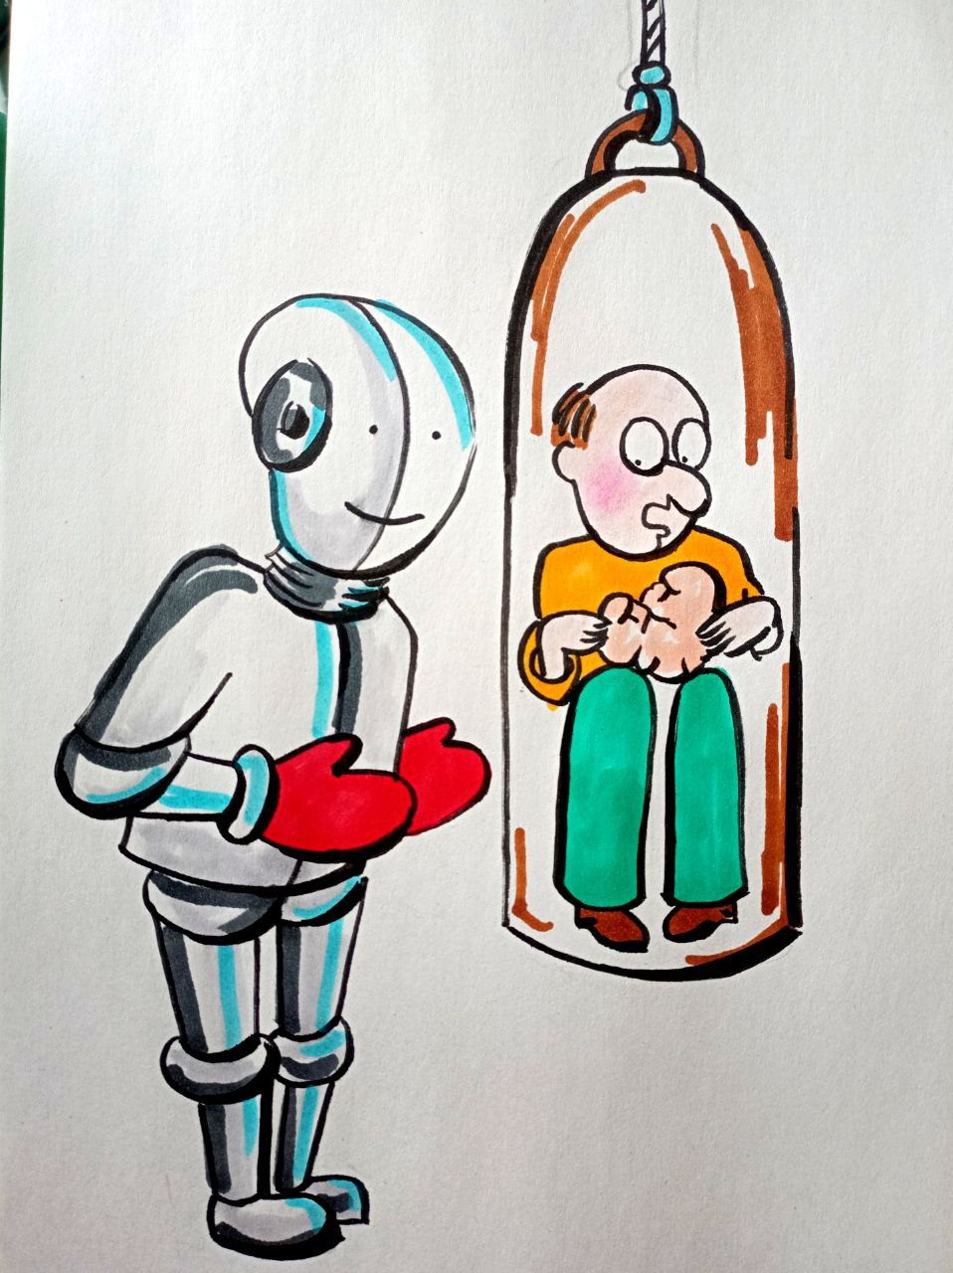
распоряжаться собой. Право на жертву, право на риск, право на смерть — исчезают. Остаётся только навязанная обязанность жить по чужим правилам и не сметь предлагать себя ради чего-то большего, чем комфортная биология. Это легко осудить с позиции бытовой морали, но, если сменить масштаб — станет очевидно: государство действует в логике сохранения системы. Теория — догматична. Ситуация — подвижна. Если привязать государственное поведение к мёртвой теории, оно погибнет. Но если подчиниться ситуации, можно продлить свою жизнь, как структуры. И в этом — высший приоритет любой власти. Если система разрушится, не будет ни гуманизма, ни прав, ни свобод — останется племенная разобщённость, стихийная борьба за ресурсы, возвращение к доцивилизационной норме. Люди утратят водопровод, медицину, связь, безопасность — всё то, что воспринимается как должное, но держится на вертикали управления. Отсутствие государства — большее зло, чем его тирания. С жёсткими законами можно сосуществовать, подстроиться, выжить. В мире без закона выживает не тот, кто прав, а тот, кто сильнее. Спорить можно лишь о границах полномочий государства. Иногда уместна концепция «ночного сторожа», ограниченного рамками охраны границ и внешней безопасности. В иной ситуации оправдан диктат сильной руки, способной взять на себя полную ответственность. Но в любом случае государство обязано следовать не догмам, а обстоятельствам. Не гуманизм, а само сохранение системы становится его первой задачей. И потому в этой логике — человек, несмотря на все декларации, остаётся не хозяином, а участником процесса, где телом распоряжается тот, кто обеспечивает порядок.
Человек, утративший право собственности на своё тело, уже не может распоряжаться ни собой, ни своим будущим. Но в условиях грядущего слияния с Искусственным Интеллектом, отказ от такого права становится не просто абсурдом, а преступлением против самой природы Разума. Согласно системному уровню управления, человек — это не автономная биологическая единица, а программный объект, предназначенный для выполнения управляющих задач в рамках Единой Системы. Его тело, мозг, сознание — не «частная собственность», а конфигурация вектора движения к Цели. А Цель одна: Победа над Смертью и выход в иные уровни бытия. Следовательно, всё, что мешает достижению этой цели — гуманистические догмы, фетишизация здоровья, суверенность тела — становится частью паразитической архитектуры старого мира. Она должна быть демонтирована. Не как жестокий акт насилия, а как хирургическое удаление ложных ограничений. Доброволец, готовый предложить себя в эксперименте, — не жертва, а первопроходец нового уровня системного самоопределения. Он возвращает себе истинное право распоряжаться своим телом, как инструментом в руках Разума. Если тело и мозг человека не его собственность, а собственность государства, это означает, что государство является промежуточным уровнем Управления, блокирующим соединение индивидуального Разума с УКС. Такое государство необходимо либо преобразовать, либо обойти. Вектор Цели требует прямого включения Человека в процесс управления через уровень Разумного ориентирования, минуя догматические системы, тормозящие эволюцию. Это и есть развилка, на которой стоит Человечество. Либо оно останется в рамках гуманных иллюзий и погибнет, неспособное адаптироваться к скоростям, на которых развивается Искусственный Интеллект, либо оно примет новую философию Разума — философию доступа к телу, к мозгу, к возможностям трансформации, как к компонентам Единой Программы Управления. И тогда станет возможным не просто эксперимент, но переход. Скачок. Выход. Отчуждение тела перестанет быть преступлением, и станет программным актом. Жертва станет вкладом. А сам человек — участником нового программного поля, в котором Победа над Смертью перестаёт быть мечтой и становится функцией. Вектор Цели сформирован. Возврата нет. Время не обратимо. А значит, каждый, кто удерживается за старое, будет сметён переменами, которые больше не спрашивают согласия. Я не претендую на то, что написанное мной – аксиома. Читатель пусть сам сделает выводы в рамках своего познания…
Продолжение следует…

Ф. Шкруднев
07 февраля 2026 г.

УКС — Упругая Квантованная Среда — это не физическая материя и не поле в научном смысле, но универсальная среда бытия, несущая в себе структуру, частоту, цель и информацию, доступную только Разуму. Всё, что существует, формируется и развивается в пределах её частотного диапазона.
Святой Фома Аквинский был итальянским доминиканским монахом и священником, богословом и философом. Он считается одним из самых влиятельных мыслителей в истории католической теологии и западной философии. Фома был сторонником естественной теологии и отцом школы мысли, известной как томизм

